Acceptance tests   
Acme-La-Cama

|  |  |
| --- | --- |
| ****Development team**** | |
| **Identifier** | Depesito-4 |
| **Members** | Higueras Galván, Francisco Javier.  Tirado Hernández, Oscar.  Díaz Llacer, Sixto.  Torrijos Campano, Sergio. |
| **Testing team** | |
| **Identifier** | AcmeSoft-77815471. |
| **Members** | Carmona Oliva, Marta.  Martínez Quiñones, José Luis.  Serrano Ramos, Pedro. |
| **Indexing data** | |
| **Test designers** | Higueras Galván, Francisco Javier.  Tirado Hernández, Oscar.  Díaz Llacer, Sixto.  Torrijos Campano, Sergio. |
| **Testers** | List the people who have conducted the tests. |
| **Notes** | Add notes if necessary. |

List person names using the following pattern: Surname, Name.

Table of contents

Caso de Uso 001 Enviar mensaje a otro actor 3

Caso de Uso 002 Crear/Editar/Borrar carpeta 4

Caso de Uso 003 Crear/Editar/Borrar excursión 5

Caso de Uso 004 Asistir a una excursión 11

Caso de Uso 005 Dashboard gerente 13

Caso de Uso 006 Dashboard administrador 14

Caso de Uso 007 Mover/Borrar mensaje 16

Caso de Uso 008 Banear/Desbanear a un Gerente 17

Caso de Uso 009 Reportar un Hotel 19

Caso de Uso 010 Solicitar un servicio al Administrador 19

Caso de Uso 010 Crear/modificar/borrar comentario 20

Caso de Uso 011 Crear/modificar/borrar línea de facturas 24

Caso de Uso 011 Listar facturas y pagarlas 28

Caso de Uso 013 Crear/Editar una oferta 30

Caso de Uso 014 Adjudicar una oferta 33

Caso de Uso 015 Reservar una habitación 33

Caso de Uso 017 Editar una oferta 35

Caso de uso 018 “Crear cliente” 36

Caso de uso 019 “Crear gerente” 38

Caso de uso 020 “Crear trabajador” 41

Caso de uso 021 “Editar Cliente” 43

Caso de uso 022 “Editar Gerente” 46

Caso de uso 023 “Editar Trabajador” 48

Caso de uso 024 “Editar Administrador” 50

Caso de uso 025 “Editar Servicio de una habitación” 52

Caso de Uso 026 Listar/Crear/Editar/Borrar hotel 53

Caso de Uso 027 Listar y mostrar hoteles/habitaciones 56

Caso de Uso 028 Finder 59

Caso de Uso 029 Aceptar o denegar Solicitud 62

# Caso de Uso 001 Enviar mensaje a otro actor

Descripción

Un usuario autenticado debe ser capaz de enviar un mensaje a cualquier actor registrado en el Sistema.

Acceso

Se puede acceder mediante: Lista de Actores, Enviar Mensaje

Tests

|  |  |
| --- | --- |
| **Test <#001>** | |
| **Description** | Comprobar que se muestra la lista con todos los actores |
| **Expected** | Se deberá mostrar la lista con todos los actores  https://i.gyazo.com/3c26c24d0ec91b879d25e0631edcc92c.png |
| **Outcome** | Se muestra la lista de actores. |
| **Notes** | Un manager baneado o un actor no logueado no podrá enviar mensajes. |

|  |  |
| --- | --- |
| **Test <#002>** | |
| **Description** | Comprobar que se muestra bien el formulario |
| **Expected** | Se deberá mostrar un formulario como el de la imagen  https://i.gyazo.com/b9c94bd9c8bc603edbf6505901812722.png |
| **Outcome** | Se muestra bien el formulario. |
| **Notes** | Un manager baneado o un actor no logueado no podrá enviar mensajes. |

|  |  |
| --- | --- |
| **Test <#003>** | |
| **Description** | Comprobar que se envía bien el mensaje |
| **Expected** | La carpeta OUTBOX del remitente, y en la carpeta INBOX del remite contendrán el mensaje  **Carpeta OUTBOX del remitente:**  https://i.gyazo.com/2d323fa75eae843183553558b2199961.png  **Carpeta OUTBOX del remitente:**  https://i.gyazo.com/c6beba72d842d320c7f0fec8c4e58d97.png |
| **Outcome** | El mensaje se crea correctamente y se muestra en ambas carpetas. |
| **Notes** | Un manager baneado o un actor no logueado no podrá enviar mensajes. |

# Caso de Uso 002 Crear/Editar/Borrar carpeta

Descripción

Un usuario autenticado debe ser capaz de eliminar una de sus carpetas

Acceso

Se puede acceder mediante: Lista de carpetas, borrar/editar/crear carpeta

Tests

|  |  |
| --- | --- |
| **Test <#001>** | |
| **Description** | Lista con todas las carpetas |
| **Expected** | Se deberá mostrar la lista con todas las carpetas del usuario  https://i.gyazo.com/11e781cb3744ba82ef55ecfc21d5335d.png |
| **Outcome** | Se muestran todas las carpetas. |
| **Notes** |  |

|  |  |
| --- | --- |
| **Test <#002>** | |
| **Description** | Comprobar que se edita el nombre de una carpeta |
| **Expected** | Se deberá mostrar el Nuevo nombre  https://i.gyazo.com/cb146977231531d4c004a200c80497b1.png |
| **Outcome** | Se edita perfectamente. |
| **Notes** |  |

|  |  |
| --- | --- |
| **Test <#003>** | |
| **Description** | Comprobar que se borra bien una carpeta |
| **Expected** | La carpeta se elimina de la lista  https://i.gyazo.com/562b97de12577af4f37269b9acd7dce5.png |
| **Outcome** | Se borra la carpeta. |
| **Notes** |  |

|  |  |
| --- | --- |
| **Test <#003>** | |
| **Description** | Comprobar que se crea una carpeta correctamente |
| **Expected** | La carpeta se crea en la lista  https://i.gyazo.com/2e7aab6e52d18df3e95f073f0265da56.png |
| **Outcome** | Se crea correctamente. |
| **Notes** |  |

# Caso de Uso 003 Crear/Editar/Borrar excursión

Descripción

Un usuario autenticado como manager debe ser capaz de crear, editar y borrar sus excursiones que tiene para sus hoteles

Acceso

Registrarse como manager2/manager2

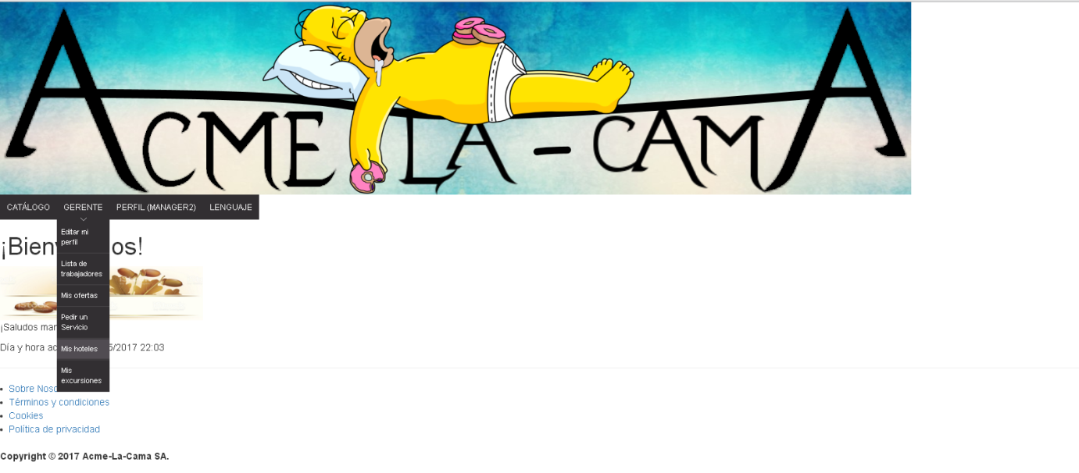

Tests

|  |  |
| --- | --- |
| **Test <#001>** | |
| **Description** | Después de seleccionar en enlace que te lleva a la lista de hoteles de manager2, seleccionamos “mostrar” en el primer hotel y seleccionamos “Crear excursión”  Y le damos a “Guardar” dejándolo todo en blanco. |
| **Expected** | Se deberá mostrar el siguiente mensaje de error |
| **Outcome** | Se muestra el error como en la imagen. |
| **Notes** |  |

|  |  |
| --- | --- |
| **Test <#002>** | |
| **Description** | Después de seleccionar en enlace que te lleva a la lista de hoteles de manager2, seleccionamos “mostrar” en el primer hotel y seleccionamos “Crear excursión”  Y le damos a “Guardar” rellenando antes los siguientes datos. |
| **Expected** | Se deberá mostrar la lista de las excursiones con la creada añadida |
| **Outcome** | Se crea perfectamente. |
| **Notes** |  |

|  |  |
| --- | --- |
| **Test <#003>** | |
| **Description** | Después crearla le damos a “editar” y le damos a borrar aceptando el mensaje que nos sales. |
| **Expected** | Se deberá mostrar la lista de las excursiones con la borrada eliminada |
| **Outcome** | Aparece el listado sin la excursion que hemos borrado. |
| **Notes** |  |

|  |  |
| --- | --- |
| **Test <#004>** | |
| **Description** | Cuando volvamos a la lista de las excursiones seleccionamos la primera que nos sale y le damos a “editar” y cambiando los siguientes datos: |
| **Expected** | Se deberá mostrar la lista de las excursiones con la editada modificada |
| **Outcome** | Se modifica correctamente. |
| **Notes** |  |
|  | |

# Caso de Uso 004 Asistir a una excursión

Descripción

Un usuario autenticado como cliente debe ser capaz de poder asistir a una excursión que haya disponible mientras tenga una reserva u oferta en esas fechas

Acceso

Registrarse como client6/client6

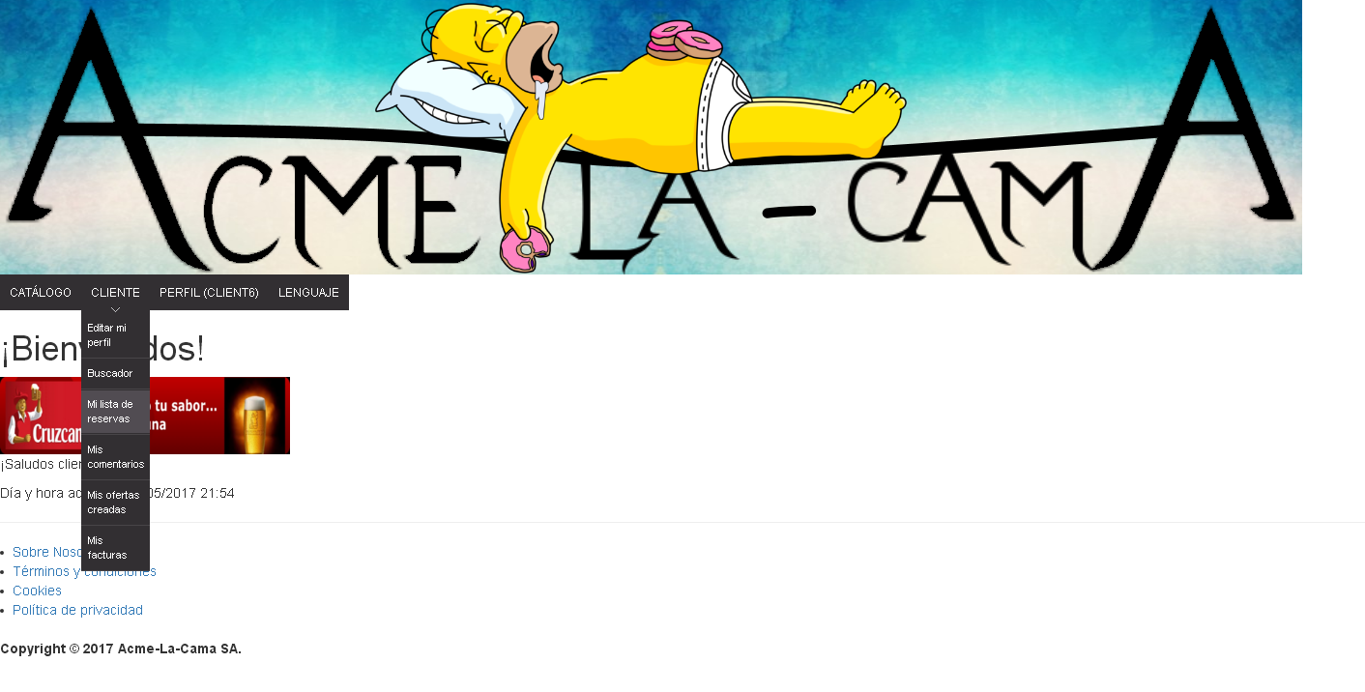

Luego seleccionamos el primer hotel y le damos a “excursiones” donde nos debe salir la siguiente vista:

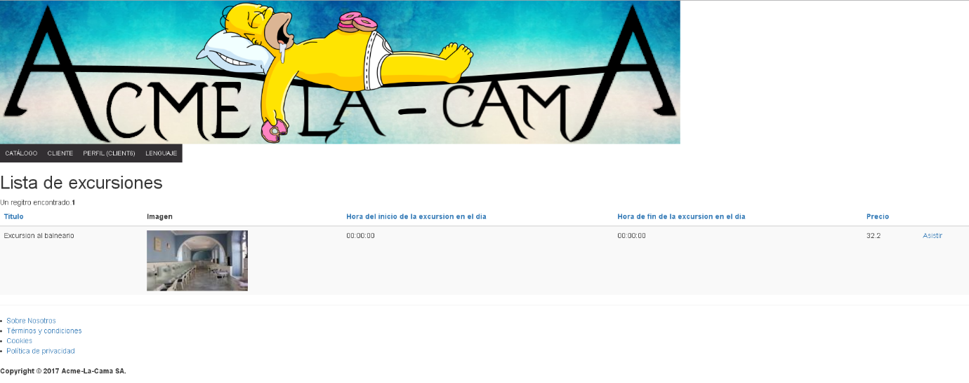

Tests

|  |  |
| --- | --- |
| **Test <#001>** | |
| **Description** | Le damos a asistir y nos debería salir el siguiente mensaje de aviso    Le damos a “ok” y debe de devolvernos a la lista de excursiones, pero ya no nos aparece el enlace de “asistir” |
| **Expected** |  |
| **Outcome** | El botón asistir no desaparece. |
| **Notes** |  |

# Caso de Uso 005 Dashboard gerente

Descripción

Un usuario autenticado como gerente debe ser capaz de poder visualizar una serie de estadísticas de sus hoteles por separado.

Acceso

Registrarse como manager2/manager2

Luego seleccionamos la lista de “mis hoteles” y pinchamos en “estadísticas” en el primer hotel.

Tests

|  |  |
| --- | --- |
| **Test <#001>** | |
| **Description** | Tras pinchar en el primer hotel sale |
| **Expected** |  |
| **Outcome** | Se muetran los datos correctamente. |
| **Notes** |  |

# Caso de Uso 006 Dashboard administrador

Descripción

Un usuario autenticado como admin debe ser capaz de poder visualizar una serie de estadísticas de la aplicación.

Acceso

Registrarse como admin/admin

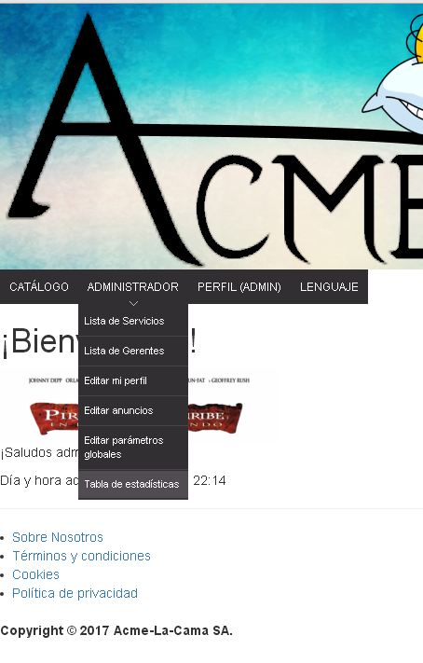

Tests

|  |  |
| --- | --- |
| **Test <#001>** | |
| **Description** | Tras pinchar seleccionar el enlace sale |
| **Expected** |  |
| **Outcome** | Se muestran los datos correctamente |
| **Notes** |  |

|  |  |
| --- | --- |
| **Test <#002>** | |
| **Description** | Tras pinchar seleccionar el enlace de “Lista de hoteles…” sale |
| **Expected** |  |
| **Outcome** | Se muestra correctamente. |
| **Notes** |  |

|  |  |
| --- | --- |
| **Test <#003>** | |
| **Description** | Tras pinchar seleccionar el enlace de “Lista de managers…” sale |
| **Expected** |  |
| **Outcome** | Se muestran los datos correctamente. |
| **Notes** |  |

# Caso de Uso 007 Mover/Borrar mensaje

Descripción

Un usuario autenticado debe ser capaz de mover mensajes de una carpeta a otra y borrarlos

Acceso

Se puede acceder mediante: Lista de carpetas, mensajes, mover/borrar

Tests

|  |  |
| --- | --- |
| **Test <#001>** | |
| **Description** | Lista con todos los mensajes en una carpeta |
| **Expected** | Se deberá mostrar la lista con todos los mensajes de una carpeta  *Este mensaje se encuentra en la carpeta INBOX:*  https://i.gyazo.com/c81102656beaff1c148a03cf8bf946b0.png |
| **Outcome** | Se muestran los mensajes correctamente. |
| **Notes** |  |

|  |  |
| --- | --- |
| **Test <#002>** | |
| **Description** | Mover mensaje a otra carpeta(OUTBOX) |
| **Expected** | Se deberá mostrar este mensaje en la carpeta OUTBOX  https://i.gyazo.com/e70c1c121230fffce40d3f07e3644f63.png  https://i.gyazo.com/e2ab89eb1069ef1c5c52bb465b082739.png |
| **Outcome** | Se mueve el mensaje correctamente de una carpeta a otra. |
| **Notes** |  |

|  |  |
| --- | --- |
| **Test <#003>** | |
| **Description** | Borrar el mensaje |
| **Expected** | Se deberá borrar de la carpeta OUTBOX  https://i.gyazo.com/89d70330435c11bc67c8241187cd662a.png |
| **Outcome** | Se borra el mensaje correctamente. |
| **Notes** |  |

# Caso de Uso 008 Banear/Desbanear a un Gerente

Descripción

Un usuario autenticado como Administrador debe ser capaz de banear a un gerente y enviarle un mensaje a su carpeta OUTBOX

Acceso

Se puede acceder mediante: Lista de Gerentes, mensajes, mover/borrar

Tests

|  |  |
| --- | --- |
| **Test <#001>** | |
| **Description** | Lista con todos los gerentes. |
| **Expected** | Se deberá mostrar la lista con todos los gerentes del sistema  https://i.gyazo.com/f448dd6057505727097bdea1197e1347.png  Al banear al primer usuario, el enlace deberá cambiar a Desbanear  https://i.gyazo.com/354a7e410ee6e0632a043c8767b502cf.png  Y si seleccionamos otra vez esta opción, volveremos al principio  https://i.gyazo.com/f448dd6057505727097bdea1197e1347.png |
| **Outcome** | Se muestra la lista de gerentes, y se realizan ambos cambios. |
| **Notes** |  |

|  |  |
| --- | --- |
| **Test <#002>** | |
| **Description** | Comprobar en la carpeta OUTBOX de admin el mensaje de baneo y en la carpeta INBOX del gerente |
| **Expected** | Se deberá mostrar el mensaje en la carpeta del cliente.  https://i.gyazo.com/95f19299ebd5c5d7a24fd0ee7a740b73.png  Se deberá mostrar el mensaje en la carpeta del administrador  https://i.gyazo.com/6f563f25ae741e3869d04752cef3255d.png |
| **Outcome** | Aparecen ambos mensajes de ban y unban tanto en la carpeta del Administrador como en la del gerente baneado. |
| **Notes** |  |

# Caso de Uso 009 Reportar un Hotel

Descripción

Un usuario autenticado como Trabajador o Cliente puede reportar un hotel y un mensaje será enviado a la carpeta REPORTS del administrador

Acceso

Se puede acceder mediante: Lista de hoteles, reportar

Tests

|  |  |
| --- | --- |
| **Test <#001>** | |
| **Description** | Se muestra la lista de hoteles. |
| **Expected** | Se deberá mostrar la lista con todos los hoteles del sistema  https://i.gyazo.com/1443231b6b5ee702022ac592183ec075.png |
| **Outcome** | Se muestra la lista correctamente. |
| **Notes** |  |

|  |  |
| --- | --- |
| **Test <#002>** | |
| **Description** | Administrador recibirá un mensaje en la carpeta REPORTS |
| **Expected** | Aparecerá un nuevo mensaje con los datos del report.  https://i.gyazo.com/c305f8c887d153e1ef783131519afab6.png |
| **Outcome** | Se envía el mensaje a la carpeta REPORTS del administrador. |
| **Notes** |  |

# Caso de Uso 010 Solicitar un servicio al Administrador

Descripción

Un usuario autenticado como Gerente podrá solicitar al administrador que añada un nuevo servicio al sistema para sus hoteles

Acceso

Se puede acceder mediante: Pedir un servicio

Tests

|  |  |
| --- | --- |
| **Test <#001>** | |
| **Description** | Se muestra el formulario para la petición del servicio |
| **Expected** | Se deberá mostrar el formulario.  https://i.gyazo.com/60f759c6cf41e9e0d83d3ec213229486.png |
| **Outcome** | Se muestra el formulario correctamente. |
| **Notes** | Si alguno de los 2 campos está vacio al enviar la petición, no se envía, pero no avisa de ningún error y devuelve a la pagina principal |

|  |  |
| --- | --- |
| **Test <#002>** | |
| **Description** | El administrador recibe en su carpeta INBOX el mensaje de la petición |
| **Expected** | Se deberá mostrar un nuevo mensaje en la carpeta del administrador.  https://i.gyazo.com/e33ff0c34aa97c4f97191a37cfe330a2.png |
| **Outcome** | Aparece el Nuevo mensaje correctamente. |
| **Notes** |  |

# Caso de Uso 010 Crear/modificar/borrar comentario

Descripción

Un usuario autenticado como cliente debe ser capaz de poder escribir un comentario a un hotel en el que esta o ha estado

Acceso

Registrarse como client7/ client7

Seleccionamos los hoteles, le damos a “mostrar” en el primero y le damos a “añadir comentario”

Tests

|  |  |
| --- | --- |
| **Test <#001>** | |
| **Description** | Le damos a “guardar” dejándolo en blanco y saldría |
| **Expected** |  |
| **Outcome** | Se muestran los errores correctamente. |
| **Notes** |  |

|  |  |
| --- | --- |
| **Test <#002>** | |
| **Description** | Le damos a “guardar” rellenado con los siguientes datos    y saldría |
| **Expected** |  |
| **Outcome** | Se guarda correctamente al introducir los datos correspondientes. |
| **Notes** |  |

|  |  |
| --- | --- |
| **Test <#003>** | |
| **Description** | Le damos al que hemos creados a “editar” y le cambiamos los siguientes datos    y saldría |
| **Expected** |  |
| **Outcome** | Se edita correctamente el comentario. |
| **Notes** |  |

|  |  |
| --- | --- |
| **Test <#004>** | |
| **Description** | Le damos al que hemos creados a “borrar” y aceptamos el mensaje  y saldría |
| **Expected** |  |
| **Outcome** | Se borra correctamente el comentario. |
| **Notes** |  |

# Caso de Uso 011 Crear/modificar/borrar línea de facturas

Descripción

Un usuario autenticado como trabajador debe ser capaz de poder añadirle líneas de factura a un cliente que este actualmente en el hotel

Acceso

Registrarse como worker5/ worker5

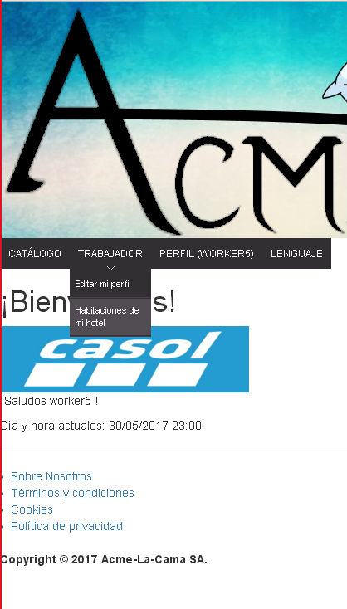

Tests

|  |  |
| --- | --- |
| **Test <#001>** | |
| **Description** | Buscamos la habitación “250”    Le damos a añadir línea de factura y le damos a crear |
| **Expected** | Dejando los datos en blanco le damos a “guardar” y sale: |
| **Outcome** | No aparece el enlace añadir línea de factura. |
| **Notes** |  |

|  |  |
| --- | --- |
| **Test <#002>** | |
| **Description** | A continuación |
| **Expected** | Rellenando con los siguientes datos    le damos a “guardar” y sale: |
| **Outcome** | No aparece el enlace añadir línea de factura, por lo que no se ha podido probar este test. |
| **Notes** |  |

|  |  |
| --- | --- |
| **Test <#003>** | |
| **Description** | Eligiendo la creada le damos a “editar” |
| **Expected** | Rellenando con los siguientes datos    le damos a “guardar” y sale: |
| **Outcome** | No aparece el enlace añadir línea de factura, por lo que no se ha podido probar este test. |
| **Notes** |  |

|  |  |
| --- | --- |
| **Test <#004>** | |
| **Description** | Eligiendo la creada le damos a “borrar” |
| **Expected** | Y saldria |
| **Outcome** | No aparece el enlace añadir línea de factura, por lo que no se ha podido probar este test. |
| **Notes** |  |

# Caso de Uso 011 Listar facturas y pagarlas

Descripción

Un usuario autenticado como cliente debe ser capaz de ver sus facturas y pagarlas

Acceso

Registrarse como client7/ client7

Tests

|  |  |
| --- | --- |
| **Test <#001>** | |
| **Description** | Le damos a “mis facturas” |
| **Expected** |  |
| **Outcome** | Se muestran todas las facturas correctamente. |
| **Notes** |  |

|  |  |
| --- | --- |
| **Test <#002>** | |
| **Description** | Le damos a “pagar” y ya no debería salir el enlace para pagar |
| **Expected** |  |
| **Outcome** | Desaparece el botón de “Pagar” correctamente. |
| **Notes** |  |

# Caso de Uso 013 Crear/Editar una oferta

Descripción

Un usuario autenticado como Gerente crear una oferta para una de sus habitaciones

Acceso

Se puede acceder mediante: Lista de Hoteles, Mostrar, Ver Habitaciones, Mostrar, Crear Oferta

Tests

|  |  |
| --- | --- |
| **Test <#001>** | |
| **Description** | Logueandonos como “manager2” y siguiendo los accesos nombrados anteriormente, Se mostrará el formulario para la creación de la oferta |
| **Expected** | Se deberá mostrar el formulario.  https://i.gyazo.com/3b21a84a30742877984c452c21d678c0.png |
| **Outcome** | Se muestra el formulario correctamente. |
| **Notes** |  |

|  |  |
| --- | --- |
| **Test <#002>** | |
| **Description** | Comprobamos que en el calendario el rango de fechas elegido aparece con otro tono de color |
| **Expected** | Se deberá mostrar el calendario  https://i.gyazo.com/8d1ecdefa10f66e75b8d037dea07f6fd.png |
| **Outcome** | Se muestra correctamente el dia en otro color. |
| **Notes** |  |

|  |  |
| --- | --- |
| **Test <#003>** | |
| **Description** | A continuación, modificaremos esta oferta desde la “Lista de mis Ofertas” |
| **Expected** | Se deberá mostrar el formulario  https://i.gyazo.com/3f968b8832dd93257eb23d57834c490a.png  El calendario deberá de modificarse  https://i.gyazo.com/2ee351f5d47b2c8f665b2f4be0aa4790.png |
| **Outcome** | Se realizan todos los cambios tras la modificación de los datos, calendario incluído. |
| **Notes** |  |

# Caso de Uso 014 Adjudicar una oferta

Descripción

Un usuario autenticado como Cliente puede adjudicarse una oferta que esté vigente para una habitación

Acceso

Se puede acceder mediante: Lista de Hoteles, Ofertas

Tests

|  |  |
| --- | --- |
| **Test <#001>** | |
| **Description** | Veremos la lista de Ofertas de un hotel en concreto. |
| **Expected** | Se deberá mostrar la lista con todas las ofertas del hotel seleccionado  https://i.gyazo.com/6cb1d57013460e500936aa808d2bbd37.png  Os adjudicamos la primera oferta y esta debe desaparecer de la lista.  https://i.gyazo.com/8391e58c0d2f123212b69bba9fc9eac0.png |
| **Outcome** | Aparece la lista correctamente y desaparece la oferta tras pulsar sobre el botón “Adjudicar” |
| **Notes** |  |

# Caso de Uso 015 Reservar una habitación

Descripción

Un usuario autenticado como Cliente puede Reservar una habitación que no esté reservada en una fecha determinada.

Acceso

Se puede acceder mediante: Lista de Hoteles, Habitaciones, Mostrar, Reservar

Tests

|  |  |
| --- | --- |
| **Test <#001>** | |
| **Description** | Veremos la lista de habitaciones de un Hotel. |
| **Expected** | https://i.gyazo.com/e29d9b8502354a1a4a6553c7fc0ed2dd.png |
| **Outcome** | Se muestra la lista de habitaciones de un hotel. |
| **Notes** |  |

|  |  |
| --- | --- |
| **Test <#002>** | |
| **Description** | Mostraremos una habitación del hotel y nos saldrá un enlace de reservar |
| **Expected** | https://i.gyazo.com/c12dad5abbecfbf1f43b7085c8cf8ba5.png |
| **Outcome** | Aparece el enlace de reservar. |
| **Notes** |  |

|  |  |
| --- | --- |
| **Test <#003>** | |
| **Description** | Elegir tipo de reserva que deseamos |
| **Expected** | https://i.gyazo.com/8802598e1d5f453689863d75bcc767d7.png  Y luego se nos calculará el precio por día según el tipo de oferta seleccionado.  Finalmente aparecerá la lista de reservas realizadas  https://i.gyazo.com/3d2b1a90c10132ae1adc27e5bbb7f292.png |
| **Outcome** | Se elige el tipo de reserva y se crea correctamente. |
| **Notes** |  |

# Caso de Uso 017 Editar una oferta

Descripción

Un usuario autenticado como Cliente puede Reservar una habitación que no esté reservada en una fecha determinada.

Acceso

Después de crear la primera oferta le damos a “edit”

Tests

|  |  |
| --- | --- |
| **Test <#001>** | |
| **Description** | Le damos a “edit” y cambiamos    Le damos a “guardar” y ponemos los siguientes datos: |
| **Expected** | Tras darle a “guardar” sale: |
| **Outcome** | Se edita correctamente la oferta. |
| **Notes** |  |

# Caso de uso 018 “Crear cliente”

Descripción

Un usuario no registrado puede hacerlo como un cliente.

Acceso

1.Crear un cliente.

|  |  |
| --- | --- |
| **Test <#001>** | |
| **Description** | En un principio mostraremos la vista sin más, para ver que te redirige correctamente a la ruta. |
| **Expected** | https://i.gyazo.com/0eba3bafd06fd58d53af8d4c86f8210d.pngLa vista de crear un cliente.  https://i.gyazo.com/461250a93834ca9d04c71901dd47d4d4.png |
| **Outcome** | El formulario de creación de cliente aparece correctamente. |
| **Notes** | Dado que la captura es demasiado grande la he separado en 2, en la presentación real se encontraría la primera encima de la segunda. |

|  |  |
| --- | --- |
| **Test <#002>** | |
| **Description** | Dejar los parámetros en blanco y comprobar los errores. |
| **Expected** | https://i.gyazo.com/adeba08e6f503e4745a80f29fee1ab71.pnghttps://i.gyazo.com/3b10eb432eaf50bd923e9a5dea6097c3.pngObservar si salen los errores mostrados. |
| **Outcome** | Al dejar los parámetros en blanco, aparecen los errores mostrados en la imagen. |
| **Notes** | Intencionalmente blanco. |

|  |  |
| --- | --- |
| **Test <#003>** | |
| **Description** | Guardar con los parámetros correctos. |
| **Expected** | La vista de inicio que demuestra que se ha guardo correctamente. |
| **Outcome** | Se crea correctamente el cliente al introducir datos válidos. |
| **Notes** | Intencionalmente blanco. |

|  |  |
| --- | --- |
| **Test <#004>** | |
| **Description** | Guardar con un DNI inválido |
| **Expected** | Introduciendo un DNI que no cumple con el formato o que ya se haya registrado con él muestra el error adecuado. |
| **Outcome** | Se muestra el error correctamente. |
| **Notes** | Intencionalmente blanco. |

|  |  |
| --- | --- |
| **Test <#005>** | |
| **Description** | Usar el botón cancelar. |
| **Expected** | La vista de inicio. |
| **Outcome** | Redirige correctamente. |
| **Notes** | Intencionalmente blanco. |

|  |  |
| --- | --- |
| **Test <#006>** | |
| **Description** | Guardar la tarjeta de crédito con un número de tarjeta incorrecto. |
| **Expected** | Error en el número de cuenta, invalid account number. |
| **Outcome** | Se muestra el error correctamente. |
| **Notes** | Intencionalmente blanco. |

|  |  |
| --- | --- |
| **Test <#007>** | |
| **Description** | Guardar con una tarjeta de crédito expirada |
| **Expected** | No se puede realizar la operación. |
| **Outcome** | Se muestra el error correctamente. |
| **Notes** | Intencionalmente blanco. |

|  |  |
| --- | --- |
| **Test <#008>** | |
| **Description** | Guardar sin aceptar los términos y condiciones. |
| **Expected** | No se puede realizar la operación. |
| **Outcome** | Se muestra el error correctamente. |
| **Notes** | Intencionalmente blanco. |

|  |  |
| --- | --- |
| **Test <#009>** | |
| **Description** | Guardar con contraseñas que no coinciden. |
| **Expected** | No se puede realizar la operación. |
| **Outcome** | Se muestra el error correctamente. |
| **Notes** | Intencionalmente blanco. |

|  |  |
| --- | --- |
| **Test <#009>** | |
| **Description** | Guardar con un usuario que ya se ha registrado. |
| **Expected** | No se puede realizar la operación. |
| **Outcome** | Se muestra el error correctamente. |
| **Notes** | Intencionalmente blanco. |

# Caso de uso 019 “Crear gerente”

Descripción

Un usuario no registrado puede hacerlo como un gerente.

Acceso

1.Crear un gerente.

|  |  |
| --- | --- |
| **Test <#001>** | |
| **Description** | En un principio mostraremos la vista sin más, para ver que te redirige correctamente a la ruta. |
| **Expected** | https://i.gyazo.com/0eba3bafd06fd58d53af8d4c86f8210d.pngLa vista de crear un gerente  https://i.gyazo.com/5a7662538f642e4775277246fdc6eb3c.png |
| **Outcome** | Se muestra el formulario correctamente. |
| **Notes** | Dado que la captura es demasiado grande la he separado en 2, en la presentación real se encontraría la primera encima de la segunda. |

|  |  |
| --- | --- |
| **Test <#002>** | |
| **Description** | Dejar los parámetros en blanco y comprobar los errores. |
| **Expected** | https://i.gyazo.com/a1df1b0bb06833bb98e7389d0bbe3c1d.pnghttps://i.gyazo.com/adeba08e6f503e4745a80f29fee1ab71.png Observar si salen los errores mostrados. |
| **Outcome** | Se muestran los errores correctamente. |
| **Notes** | Intencionalmente blanco. |

|  |  |
| --- | --- |
| **Test <#003>** | |
| **Description** | Guardar con los parámetros correctos. |
| **Expected** | La vista de inicio que demuestra que se ha guardo correctamente. |
| **Outcome** | Se crea correctamente al introducir datos válidos. |
| **Notes** | Intencionalmente blanco. |

|  |  |
| --- | --- |
| **Test <#004>** | |
| **Description** | Usar el botón cancelar. |
| **Expected** | La vista de inicio. |
| **Outcome** | Redirige correctamente. |
| **Notes** | Intencionalmente blanco. |

|  |  |
| --- | --- |
| **Test <#005>** | |
| **Description** | Guardar la tarjeta de crédito con un número de tarjeta incorrecto. |
| **Expected** | Error en el número de cuenta, invalid account number. |
| **Outcome** | Se muestra el error correctamente. |
| **Notes** | Intencionalmente blanco. |

|  |  |
| --- | --- |
| **Test <#006>** | |
| **Description** | Guardar con una tarjeta de crédito expirada |
| **Expected** | No se puede realizar la operación. |
| **Outcome** | Se muestra el error correctamente. |
| **Notes** | Intencionalmente blanco. |

|  |  |
| --- | --- |
| **Test <#007>** | |
| **Description** | Guardar sin aceptar los términos y condiciones. |
| **Expected** | No se puede realizar la operación. |
| **Outcome** | Se muestra el error correctamente. |
| **Notes** | Intencionalmente blanco. |

|  |  |
| --- | --- |
| **Test <#008>** | |
| **Description** | Guardar con contraseñas que no coinciden. |
| **Expected** | No se puede realizar la operación. |
| **Outcome** | Se muestra el error correctamente. |
| **Notes** | Intencionalmente blanco. |

|  |  |
| --- | --- |
| **Test <#009>** | |
| **Description** | Guardar con un usuario que ya se ha registrado. |
| **Expected** | No se puede realizar la operación. |
| **Outcome** | Se muestra el error correctamente. |
| **Notes** | Intencionalmente blanco. |

# Caso de uso 020 “Crear trabajador”

Descripción

Como gerente, poder contratar trabajadores de uno de sus hoteles.

Acceso

1.Entrar como gerente.

2.Gerente

3.Mis hoteles.

4.Ver trabajadores.

5.Contratar trabajadores.

Test

|  |  |
| --- | --- |
| **Test <#001>** | |
| **Description** | En un principio mostraremos la vista sin más, para ver que te redirige correctamente a la ruta. |
| **Expected** | La vista de crear un trabajador  https://i.gyazo.com/0eba3bafd06fd58d53af8d4c86f8210d.png https://i.gyazo.com/70fd687fe7ca1a4cd5e8b46f62079f44.png |
| **Outcome** | Muestra el formulario correctamente. |
| **Notes** | Dado que la captura es demasiado grande la he separado en 2, en la presentación real se encontraría la primera encima de la segunda. |

|  |  |
| --- | --- |
| **Test <#002>** | |
| **Description** | Dejar los parámetros en blanco y comprobar los errores. |
| **Expected** | https://i.gyazo.com/adeba08e6f503e4745a80f29fee1ab71.png Observar si salen los errores mostrados.  https://i.gyazo.com/3c3a7dcfe404df5b4c70eaa3dfb01ad5.png |
| **Outcome** | Se muestran los errores correctamente. |
| **Notes** | Intencionalmente blanco. |

|  |  |
| --- | --- |
| **Test <#003>** | |
| **Description** | Guardar con los parámetros correctos. |
| **Expected** | La vista de inicio que demuestra que se ha guardo correctamente. |
| **Outcome** | Se crea correctamente al introducir los datos válidos. |
| **Notes** | Intencionalmente blanco. |

|  |  |
| --- | --- |
| **Test <#004>** | |
| **Description** | Usar el botón cancelar. |
| **Expected** | La vista de inicio. |
| **Outcome** | Redirige correctamente. |
| **Notes** | Intencionalmente blanco. |

|  |  |
| --- | --- |
| **Test <#005>** | |
| **Description** | Guardar la tarjeta de crédito con un número de tarjeta incorrecto. |
| **Expected** | Error en el número de cuenta, invalid account number. |
| **Outcome** | Muestra el error correctamente. |
| **Notes** | Intencionalmente blanco. |

|  |  |
| --- | --- |
| **Test <#006>** | |
| **Description** | Guardar con una tarjeta de crédito expirada |
| **Expected** | No se puede realizar la operación. |
| **Outcome** | Se muestra el error correctamente. |
| **Notes** | Intencionalmente blanco. |

|  |  |
| --- | --- |
| **Test <#007>** | |
| **Description** | Guardar sin aceptar los términos y condiciones. |
| **Expected** | No se puede realizar la operación. |
| **Outcome** | Se muestra el error correctamente. |
| **Notes** | Intencionalmente blanco. |

|  |  |
| --- | --- |
| **Test <#008>** | |
| **Description** | Guardar con contraseñas que no coinciden. |
| **Expected** | No se puede realizar la operación. |
| **Outcome** | Se muestra el error correctamente. |
| **Notes** | Intencionalmente blanco. |

|  |  |
| --- | --- |
| **Test <#009>** | |
| **Description** | Guardar con un usuario que ya se ha registrado. |
| **Expected** | No se puede realizar la operación. |
| **Outcome** | Se muestra el error correctamente. |
| **Notes** | Intencionalmente blanco. |

|  |  |
| --- | --- |
| **Test <#010>** | |
| **Description** | Crear un trabajador como un gerente baneado. |
| **Expected** | No se puede realizar la operación. |
| **Outcome** | Se muestra el error correctamente. |
| **Notes** | Se puede banear a los gerentes con la vista de lista de gerentes del administrador |

|  |  |
| --- | --- |
| **Test <#011>** | |
| **Description** | Crear un trabajador como un gerente baneado. |
| **Expected** | No se puede realizar la operación. |
| **Outcome** | Se muestra el error correctamente |
| **Notes** | Intencionalmente blanco. |

|  |  |
| --- | --- |
| **Test <#012>** | |
| **Description** | Despedir un trabajador como un gerente baneado. |
| **Expected** | No se puede realizar la operación. |
| **Outcome** | Permite despedir aún estando baneado. |
| **Notes** | Intencionalmente blanco. |

# Caso de uso 021 “Editar Cliente”

Descripción

Como cliente, poder editar los datos de mi perfil.

Access

1.Entrar como cliente.

2.Cliente

3.Editar mi perfil.

Test

|  |  |
| --- | --- |
| **Test <#001>** | |
| **Description** | En un principio mostraremos la vista sin más, para ver que te redirige correctamente a la ruta. |
| **Expected** | La vista de editar un cliente  https://i.gyazo.com/81db7a361c3787730bb4be97349f6396.png |
| **Outcome** | Se muestra el formulario con los datos del cliente correctamente. |
| **Notes** | Intencionalmente blanco. |

|  |  |
| --- | --- |
| **Test <#002>** | |
| **Description** | Dejar los parámetros en blanco y comprobar los errores. |
| **Expected** | Observar si salen los errores mostrados.  https://i.gyazo.com/895db37780c8dbcbdd461113bafce914.png |
| **Outcome** | Se muestran los errores correctamente. |
| **Notes** | Intencionalmente blanco. |

|  |  |
| --- | --- |
| **Test <#003>** | |
| **Description** | Comprobar que se edita correctamente al introducir atributos verosímiles. |
| **Expected** | La vista de inicio que demuestra que se ha guardo correctamente. |
| **Outcome** | No permite editar el perfil. |
| **Notes** | Intencionalmente blanco. |

|  |  |
| --- | --- |
| **Test <#004>** | |
| **Description** | Usar el botón cancelar. |
| **Expected** | La vista de inicio. |
| **Outcome** | Redirige correctamente. |
| **Notes** | Intencionalmente blanco. |

# Caso de uso 022 “Editar Gerente”

Descripción

Como gerente, poder editar mi perfil.

Acceso

1.Entrar como gerente.

2.Gerente

3.Editar mi perfil.

|  |  |
| --- | --- |
| **Test <#001>** | |
| **Description** | En un principio mostraremos la vista sin más, para ver que te redirige correctamente a la ruta. |
| **Expected** | La vista de editar un gerente.  https://i.gyazo.com/c431f75dee3c7d1535760d599b757eb9.png |
| **Outcome** | Muestra el formulario con los datos del gerente correctamente. |
| **Notes** | Intencionalmente blanco. |

|  |  |
| --- | --- |
| **Test <#002>** | |
| **Description** | Dejar los parámetros en blanco y comprobar los errores. |
| **Expected** | Observar si salen los errores mostrados.  https://i.gyazo.com/1ab13633b155bd51804668fb487d6bc8.png |
| **Outcome** | Aparecen los errores correctamente. |
| **Notes** | Intencionalmente blanco. |

|  |  |
| --- | --- |
| **Test <#003>** | |
| **Description** | Comprobar que se edita correctamente al introducir atributos verosímiles. |
| **Expected** | La vista de inicio que demuestra que se ha guardo correctamente. |
| **Outcome** | No permite editar. |
| **Notes** | Intencionalmente blanco. |

|  |  |
| --- | --- |
| **Test <#004>** | |
| **Description** | Usar el botón cancelar. |
| **Expected** | La vista de inicio. |
| **Outcome** | Redirige correctamente. |
| **Notes** | Intencionalmente blanco. |

# Caso de uso 023 “Editar Trabajador”

Descripción

Como gerente, poder editar mi perfil.

Acceso

1.Entrar como trabajador.

2.Trabajador.

3.Editar mi perfil.

|  |  |
| --- | --- |
| **Test <#001>** | |
| **Description** | En un principio mostraremos la vista sin más, para ver que te redirige correctamente a la ruta. |
| **Expected** | La vista de editar un trabajador.  https://i.gyazo.com/5e4edbe0b350cb18a9ef43663318b283.png |
| **Outcome** | Se muestran el formulario con los datos correspondientes al trabajador correctamente. |
| **Notes** | Intencionalmente blanco. |

|  |  |
| --- | --- |
| **Test <#002>** | |
| **Description** | Dejar los parámetros en blanco y comprobar los errores. |
| **Expected** | Observar si salen los errores mostrados.  https://i.gyazo.com/454d05e8bd070f9ad57fe2e24711aef0.png |
| **Outcome** | Se muestran los errores correctamente. |
| **Notes** | Intencionalmente blanco. |

|  |  |
| --- | --- |
| **Test <#003>** | |
| **Description** | Comprobar que se edita correctamente al introducir atributos verosímiles. |
| **Expected** | La vista de inicio que demuestra que se ha guardo correctamente. |
| **Outcome** | No permite editar el perfil. |
| **Notes** | Intencionalmente blanco. |

|  |  |
| --- | --- |
| **Test <#004>** | |
| **Description** | Usar el botón cancelar. |
| **Expected** | La vista de inicio. |
| **Outcome** | Redirige correctamente. |
| **Notes** | Intencionalmente blanco. |

# Caso de uso 024 “Editar Administrador”

Descripción

Como administrador, poder editar mi perfil.

Acceso

1.Entrar como administrador.

2.Administrador.

3.Editar mi perfil.

|  |  |
| --- | --- |
| **Test <#001>** | |
| **Description** | En un principio mostraremos la vista sin más, para ver que te redirige correctamente a la ruta. |
| **Expected** | La vista de editar un administrador  https://i.gyazo.com/73ee3af8f68ab627b036b8269bf926d8.png |
| **Outcome** | Se muestran el formulario con los datos del administrador correctamente. |
| **Notes** | Intencionalmente blanco. |

|  |  |
| --- | --- |
| **Test <#002>** | |
| **Description** | Dejar los parámetros en blanco y comprobar los errores. |
| **Expected** | Observar si salen los errores mostrados.  https://i.gyazo.com/54267636c0dd7a22cd76ac185302bc71.png |
| **Outcome** | Se muestran los errores correctamente. |
| **Notes** | Intencionalmente blanco. |

|  |  |
| --- | --- |
| **Test <#003>** | |
| **Description** | Comprobar que se edita correctamente al introducir atributos verosímiles. |
| **Expected** | La vista de inicio que demuestra que se ha guardo correctamente. |
| **Outcome** | No se edita correctamente. |
| **Notes** | Intencionalmente blanco. |

|  |  |
| --- | --- |
| **Test <#004>** | |
| **Description** | Usar el botón cancelar. |
| **Expected** | La vista de inicio. |
| **Outcome** | Redirige correctamente. |
| **Notes** | Intencionalmente blanco. |

# Caso de uso 025 “Editar Servicio de una habitación”

Description

Como gerente, editar los servicios de una habitación en concreto.

Access

1.Entrar como gerente.

2.Gerente.

3.Mis hoteles.

4.Elegir el hotel donde se encuentra la habitación y Mostrar.

5.Seleccionar la habitación y elegir mostrar.

6. En la parte inferior se encuentra los servicios, donde se pueden editar.

|  |  |
| --- | --- |
| **Test <#001>** | |
| **Description** | En un principio mostraremos la vista sin más, para ver que te redirige correctamente a la ruta. |
| **Expected** | La vista de editar servicios.  https://i.gyazo.com/4402fc4ea0d1e5478446421d68a1fcfd.png |
| **Outcome** | Se muestra la vista con la lista de servicios correctamente. |
| **Notes** | Intencionalmente blanco. |

|  |  |
| --- | --- |
| **Test <#002>** | |
| **Description** | Intentar eliminar un servicio. |
| **Expected** | Los servicios restantes. |
| **Outcome** | Se elimina correctamente el servicio seleccionado. |
| **Notes** | Intencionalmente blanco. |

|  |  |
| --- | --- |
| **Test <#003>** | |
| **Description** | Intentar añadir un servicio nuevo. |
| **Expected** | Todos los servicios de la habitación más los nuevos.https://i.gyazo.com/bc8d162c8d20ff07f845bac9a7829b7d.png |
| **Outcome** | Se añade correctamente el servicio seleccionado. |
| **Notes** | Intencionalmente blanco. |

# Caso de Uso 026 Listar/Crear/Editar/Borrar hotel

*Descripción*

*Un usuario autenticado como gerente debe ser capaz de listar sus hoteles, crear y editar un hotel enviando una solicitud que debe ser aceptada por el administrador y borrar un hotel que no haya sido aceptado.*

*Acceso*

*Se puede acceder mediante: MANAGER/Mis hoteles*

*Tests*

|  |  |  |
| --- | --- | --- |
| **Test <#001>** | |  |
| **Description** | Lista con los hoteles creados por el gerente | |
| **Expected** | Se deberá mostrar la lista con todos los hoteles creados por el gerente autenticado como en la siguiente imagen: | |
| **Outcome** | Aparece correctamente la lista de los hoteles creados por el gerente. | |
| **Notes** |  | |

|  |  |  |
| --- | --- | --- |
| **Test <#002>** | |  |
| **Description** | Le damos al enlace “Create hotel”. Guardar con los parámetros en blanco | |
| **Expected** | Se deberá mostrar el siguiente mensaje de error: | |
| **Outcome** | Aparece correctamente el error. | |
| **Notes** |  | |
| **Test <#003>** | |  |
| **Description** | *Guardar con todos los campos rellenos correctamente.* | |
| **Expected** | *Se mostrará la lista de hoteles del gerente con el nuevo hotel:* | |
| **Outcome** | Se guarda y crea correctamente el nuevo hotel. | |
| **Notes** |  | |

|  |  |  |
| --- | --- | --- |
| **Test <#004>** | |  |
| **Description** | *Editar correctamente un hotel que no haya sido aceptado* | |
| **Expected** | *Se deberá mostrar la lista de hoteles del gerente con el hotel modificado* | |
| **Outcome** | Se edita correctamente. | |
| **Notes** |  | |

|  |  |  |
| --- | --- | --- |
| **Test <#005>** | |  |
| **Description** | *Editar un hotel que haya sido aceptado cuyo tiempo haya expirado (manager1 tiene uno)* | |
| **Expected** | *Se deberá mostrar la lista de hoteles del gerente con el hotel modificado y con el estado cambiado a “PENDING”* | |
| **Outcome** | Se edita correctamente (cambiando las fechas a unas futuras). | |
| **Notes** |  | |

|  |  |  |
| --- | --- | --- |
| **Test <#006>** | |  |
| **Description** | *Eliminar un hotel que no haya sido aceptado* | |
| **Expected** | *Se deberá mostrar la lista de hoteles del gerente y no aparecerá el hotel eliminado* | |
| **Outcome** | Se elimina correctamente. | |
| **Notes** |  | |

# Caso de Uso 027 Listar y mostrar hoteles/habitaciones

*Descripción*

*Un usuario cualquiera debe ser capaz de ver el catálogo de hoteles que hay disponibles y mostrar los datos de ese hotel, si además está autenticado podrá ver sus habitaciones.*

*Acceso*

*Se puede acceder mediante: CATALOGUE/Hotel list.*

*Tests*

|  |  |  |
| --- | --- | --- |
| **Test <#001>** | |  |
| **Description** | *Listar todos los hoteles disponibles* | |
| **Expected** | *Se deberá mostrar una lista como la siguiente:* | |
| **Outcome** | Se muestra la lista correctamente. | |
| **Notes** |  | |

|  |  |  |
| --- | --- | --- |
| **Test <#002>** | |  |
| **Description** | *Le damos al enlace “Display” de un hotel* | |
| **Expected** | *Se deberá mostrar una vista como la siguiente:* | |
| **Outcome** | Se muestra correctamente. | |
| **Notes** |  | |

|  |  |  |
| --- | --- | --- |
| **Test <#003>** | |  |
| Description | *Listar las habitaciones de un hotel, para ello en el display de un hotel le damos al enlace “See rooms” estando autenticado* | |
| Expected | *Se deberá mostrar una vista como la siguiente:* | |
| Outcome | Se muestra correctamente el listado de habitaciones. | |
| Notes |  | |

|  |  |  |
| --- | --- | --- |
| **Test <#004>** | |  |
| Description | *Comprobar la paginación* | |
| Expected | *Funciona correctamente* | |
| Outcome | La paginación funciona correctamente. | |
| Notes |  | |

|  |  |  |
| --- | --- | --- |
| **Test <#005>** | |  |
| Description | *Le damos al enlace “Display” de una habitación* | |
| Expected | *Se deberá mostrar una vista como la siguiente:* | |
| Outcome | Se muestra la vista de la habitación correctamente. | |
| Notes |  | |

# Caso de Uso 028 Finder

*Descripción*

*Un usuario autenticado cliente puede realizar una búsqueda de habitaciones o de ofertas*

*Acceso*

*Se puede acceder mediante: CUSTOMER/Finder*

*Tests*

|  |  |  |
| --- | --- | --- |
| **Test <#001>** | |  |
| Description | *Le damos al enlace “*[Perform new search](http://localhost:8080/Acme-La-Cama/finder/client/edit.do)*”* | |
| Expected | *Se deberá mostrar una vista como la siguiente:* | |
| Outcome | Se muestra el formulario correctamente. | |
| Notes |  | |

|  |  |  |
| --- | --- | --- |
| **Test <#002>** | |  |
| Description | *Rellenamos campos del finder correctamente y le damos a “Search” (todos los campos son opcionales):* | |
| Expected | *Nos redirigirá a una vista como la siguiente con los datos que hemos añadido:* | |
| Outcome | Muestra los datos y redirige correctamente. | |
| Notes |  | |

|  |  |  |
| --- | --- | --- |
| **Test <#003>** | |  |
| Description | *Una vez guardado el finder le damos a “See rooms results”* | |
| Expected | *Se muestra una lista de habitaciones como la siguiente:* | |
| Outcome | Se realiza la búsqueda correctamente. | |
| Notes |  | |

|  |  |  |
| --- | --- | --- |
| **Test <#004>** | |  |
| Description | *Comprobar que también funcionan el finder con las ofertas dandole a “See offerts results”* | |
| Expected | *Se muestra una lista de ofertas como la siguiente:* | |
| Outcome | Se realiza la búsqueda de ofertas correctamente. | |
| Notes |  | |

# Caso de Uso 029 Aceptar o denegar Solicitud

*Descripción*

*Un Administrador podrá aceptar o denegar las solicitudes enviadas por un manager*

*Acceso*

*Crear dos hoteles con datos validos con el manager1, posteriormente conectarse con el administrador y aprobar una de las solicitudes y denegar la otra.*

*Tests*

|  |  |  |
| --- | --- | --- |
| **Test <#001>** | |  |
| Description | *Una vez realizada la creación del hotel por parte del manager, el administrador podrá ver la lista de solicitudes pendientes* | |
| Expected | *Se deberá mostrar una vista como la siguiente:*  https://i.gyazo.com/46dd80160733dc0163000191fbd4cc2b.png | |
| Outcome | Se muestra la lista correctamente. | |
| Notes |  | |

|  |  |  |
| --- | --- | --- |
| **Test <#002>** | |  |
| Description | *El administrador aceptara una de las solicitudes y rechazara otra.* | |
| Expected | *Se deberá mostrar el estado como denegada:*  https://i.gyazo.com/cf6094370bcf433c7cdf0a0776fac40c.png  *La otra solicitud deberá aparecer como Aceptada:*  https://i.gyazo.com/bfead45dc1722003dc3bbd78978ed716.png | |
| Outcome | Los controles está a la inversa, al aceptar, deniega, y al denegar, acepta. | |
| Notes |  | |